Jetzt rasch die letzten Plätze sichern!

Wetten, dass Sie es schaffen, mehr als 9 % an Energie einzusparen?
Alle steirischen Haushalte können mitmachen: einfach online mitmachen und viele tolle Preise gewinnen.

Alle Infos zu Ich tu´s Energiejagd finden Sie unter: www.energiejagd.at
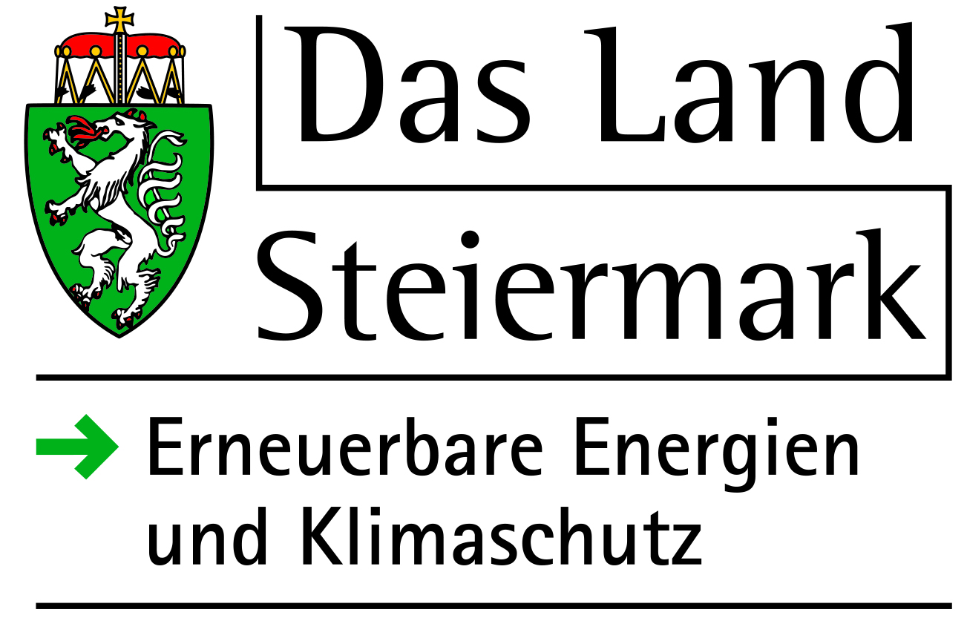
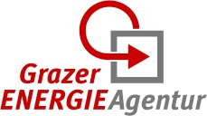
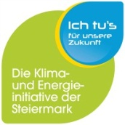
Partner-Logo

